Государственное бюджетное дошкольное образовательное учреждение «Детский сад № 5«Хадижа» г. Гудермес»

Эссе
« Я – мастер своего дела».
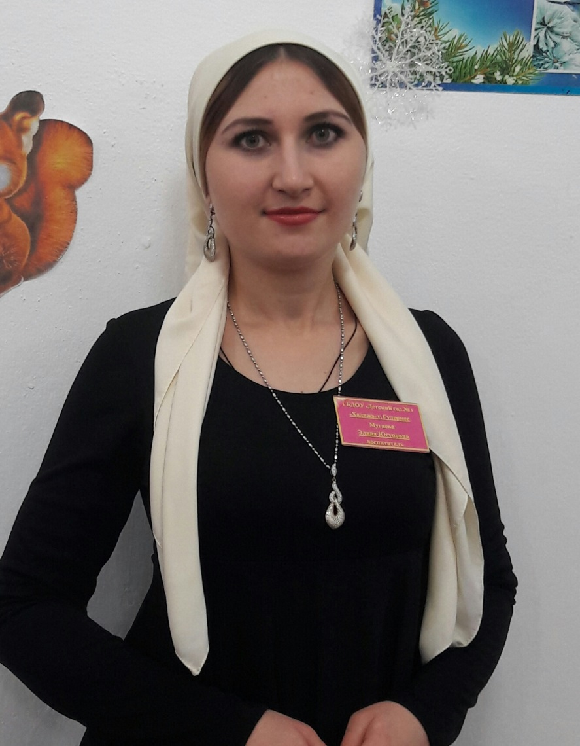

Мугаева Элина Юсуповна.

« Я – мастер своего дела».
«Я не боюсь ещё и ещё раз повторить:
забота о здоровье – это важнейший труд воспитателя.
От жизнерадостности, бодрости детей
зависят их духовная жизнь и мировоззрение,
умственное развитие, прочность знаний,
вера в свои силы».
В.А. Сухомлинский.

Я Мугаева Элина Юсуповна, родилась 16.04.1992г. в г. Гудермесе. Почему я работаю воспитателем? Сказать, что мечтала об этом с детства, я не могу. Сама я никогда не посещала детский сад и о профессии воспитателя не имела никакого представления.
В детстве, я любила играть в школу и представляла себя учителем. А учениками моими были куклы.
Но детство прошло и настало время выбрать профессию. И я выбрала профессию своей детской мечты. В 2010 году я поступила в Гудермесский Педагогический колледж. Когда я заканчивала колледж, моя сестра работала в детском саду воспитателем. И я видела ее работы. Меня интересовали занятия, которые она проводила с детьми, разные игры, конкурсы, мероприятия. Так у меня появилась мечта стать воспитателем. В 2013 году я устроилась на работу в детский сад № 5 «Хадижа». Я попала в волшебный мир населенный обитателями, это чудесное место наполненное играми, творчеством и волшебством. Это целое королевство каждый житель которого обладает своим необыкновенным талантом, а все вместе феи обитатели этого королевства выполняют очень важную работу-они заботятся о будущем и помогают детям понять друг друга, помогают узнавать красоту природы, изучить волшебные слова, быть здоровыми и уметь дружить. И это королевство мы называем детский сад «Хадижа».
Работа воспитателя-это очень ответственная работа. Ведь мы в первую очередь отвечаем за жизнь и здоровье ребенка.
Воспитатель-это центральная фигура в детском саду. Он на виду у всех-детей, родителей. Наша работа - одна из важных и сложных, потому что воспитатель должен много знать и уметь, быть внимательным и чутким, красиво и грамотно говорить, быть интересным и умным собеседником, уметь создать такую обстановку, чтобы дети чувствовали себя как дома, а родители доверяли тебе.
Наша профессия немыслима без любви к детям. Работа воспитателя требует великой любви и великого терпения. Для того, чтобы найти подход к ребенку, необходимо изучить его, любить и уважать его настолько, чтобы отдать ему все самое лучшее, что имеешь в душе. Хочу сказать, что любовь ребенка состоит из доверия и веры. Его привлекают внешние проявления, приветливый взгляд, ласковая улыбка.
Я считаю, что педагогическая деятельность по своей сути является творческой. Интересующийся, увлеченный воспитатель-это счастье для ребенка. Поэтому делаю все, чтобы моим детям было со мной интересно, весело, комфортно. В каждом своем воспитаннике стараюсь видеть маленькую, пусть несозревшую, но личность.
Воспитатель должен видеть больше чем многие другие, уметь, применять самые разнообразные знания из различных областей науки, научиться отвечать на тысячи, порой совсем «недетских» вопросов наших детей. Поэтому я никогда не останавливаюсь на достигнутом уровне знаний и всегда повышаю свое профессиональное мастерство, стараюсь идти в ногу со временем. Мне интересно все: занимательные факты и разнообразные знания об окружающем мире, исследования психологов, новые педагогические технологии. И все это помогает мне в моей работе. Свои знания я передаю детям, понимать их проблемы, чувствовать их настроение, сопереживать им, быть готовым всегда прийти на помощь и утешить в трудную минуту, а еще нужно быть требовательным и справедливым. Твердо верю, что каждого ребенка можно увлечь, найдя в каждом свое зерно познания, которое увлечет его. И главная задача современного педагога-умение разглядеть в каждом ребенке это познание, направить в нужное русло, развить и совершенствовать… Ведь в самом начале своей жизни ребенок подобен цветочному бутону – так же закрыт. Только после того, как бутон получит тепло от солнечных лучей и питание из почвы, он раскроется и станет видна вся красота таившегося в нем цветка. Точно так же и дети, нуждаются в тепле, любви и питании, то есть в заботе, для того чтобы раскрыться и обнаружить свою неповторимую красоту, какую Бог вложил в каждого ребенка.
Бывает всякое, но терпение, выдержка, самообладание и умение с юмором прокомментировать ситуацию, всегда помогают мне в работе.
Я горжусь своими воспитанниками. Ведь в том, что они становятся умными, образованными, культурными и счастливыми людьми, и есть частичка моего труда. И когда на выпускном вечере родители говорили: «Спасибо Вам за терпение, чуткость и большую помощь в воспитании детей. Первый «жизненный институт» у наших детей почти пройден, и запомнится им на всю жизнь ярким и добрым благодаря Вам». Наверное, эти слова и есть главная оценка нашей работы. А могу ли я назвать себя «мастером своего дела» решать не мне… а ВАМ.

